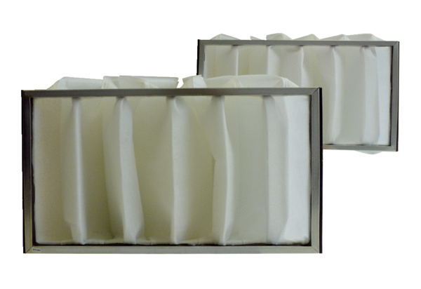Filtr powietrza, wymienny KF 31Opakowanie jednostkowe: 2 szt.Asortyment: D
Numer artykułu: 0093.0684Producent: MAICO

